Внеклассное мероприятие
Тема: «Следствие ведут знатоки» (или «Какая муза являлась А.С. Пушкину?»)
Класс: 4 «А» класс
Дата проведения: 27.02.2024г
Преподаватель: Мосенжник Зинаида Ефимовна
Цели занятия:
- Систематизировать знания обучающихся о музах Древней Греции.
- Пробудить интерес обучающихся к творчеству А.С Пушкина.
- Продолжить работу над развитием внимания и наблюдательности.
Предварительная подготовка.
В подготовительный период к занятию были проведены экскурсии в Павловск с посещением поляны Аполлона и в город Пушкин с посещением Екатерининского дворца. Была проведена видеоэкскурсия в Царскосельский Лицей, дети ознакомлены с табелем А.С.Пушкина об окончании Лицея. В классе под руководством воспитателя ГПД организован Клуб «Знатоки Петербурга», состоящий из учеников и их родителей. Детям было дано задание: найти доказательства в творчестве А.С Пушкина о том, какие музы вдохновляли его.
Оборудование занятия.
Для проведения занятия были распечатаны фотографии муз и Аполлона с поляны Аполлона в Павловске, а также портрет А.С. Пушкина кисти Ореста Кипренского. Кроме того, были изготовлены бланки «Личных дел», в которые занесены результаты поиска доказательств о влиянии муз на творчество А.С Пушкина.
Раздаточный материал:
лист с информацией о музах, выбранной из различных источников; вопросы (правда или ложь), кроссворд, бланки «Личных дел»

Занятие проводится в форме расследования следственного отдела.

«Следствие ведут знатоки»
(или «Какая муза являлась А.С. Пушкину?»)
Ход занятия
I. Организационный момент.
II. Актуализация вопроса, рассматриваемого на занятии.
1) На доске портрет А.С Пушкина (автор Орест Кипренский) с датами жизни поэта 1799 г – 1837г
- Ребята, в этом году отмечают 225-летие со дня рождения великого русского поэта - А.С Пушкина.
- Вспомните, какую интересную поляну мы посещали с вами во время экскурсии в Павловск?
(Мы побывали на поляне Аполлона)
- Послушайте отрывок из VIII главы романа в стихах «Евгений Онегин» А.С Пушкин.
«В те дни, когда в садах Лицея
Я безмятежно расцветал,
Читал охотно Апулея,
А Цицерона не читал.
В те дни в таинственных долинах
Весной, при криках лебединых,
Близ вод, сиявших в тишине,
Являться муза стала мне».

III. Постановка учебной задачи.
- Наш следственный отдел проводит расследование: кто такие музы и как они повлияли на творчество А.С Пушкина.

IV. Организация взаимодействия учителя с учащимися по овладению темы занятия.
1) Представление информации, подобранной детьми.
- Ребята, что нового вы узнали о музах, поработав дома с различными источниками?
(Дети зачитывают информацию о музах, выбранную из различных источников (справочная литература, интернет и т.д.) Приложение 1
При этом на экране интерактивной доски появляются изображения соответствующих муз.
- Как различить музы? Какие атрибуты есть у каждой музы?
(По ходу представления информации обращаем внимание детей на отличительные атрибуты каждой музы, выделяем их в тексте).
2) Оформление бланков «Личных дел» каждой музы.
– Прошу наших «следователей» доложить о результатах расследования.
(«следователи» докладывают о результатах расследования, дети в группах дополняют бланки «Личных дел» каждой музы) Приложение 2
3) Выводы.
Портрет А.С.Пушкина проецируется на экран. По мере представления докладов вокруг портрета А.С.Пушкина появляются фотографии муз, они соединяются стрелками с портретом поэта. Приложение 3

- Давайте сделаем вывод, какие музы имеют отношение к творчеству А.С.Пушкина.
(К творчеству А.С.Пушкина имеют отношение все музы, кроме Терпсихоры и Урании)
4) «Личные показания» А.С.Пушкина
- А теперь заслушаем личные показания А.С.Пушкина о влиянии муз на его творчество.
(Дети читают стихотворение А.С.Пушкина «Муза»)
В младенчестве моём она меня любила
И семиствольную цевницу мне вручила;
Она внимала мне с улыбкой, и слегка
По звонким скважинам пустого тростника
Уже наигрывал я слабыми перстами
И гимны важные, внушенные богами,
И песни мирные фригийских пастухов.
С утра до вечера в немой тени дубов
Прилежно я внимал урокам девы тайной;
И, радуя меня наградою случайной,
Откинув локоны от милого чела,
Сама из рук моих свирель она брала:
Тростник был оживлен божественным дыханьем
И сердце наполнял святым очарованьем.
- Какая муза посетила А.С.Пушкина по его личным показаниям?
(Эвтерпа)
- А на портрете А.С.Пушкина кисти Ореста Кипренского какая из муз?
(Эрато)

V. Закрепление. Подведение итогов
На обратной стороне «справки из интернета» распечатаны вопросы (Правда или ложь) для закрепления информации и кроссворд. Дети выполняют задания и проверяют.
Приложение 1 (обратная сторона)

VI. Рефлексия деятельности.
- Ребята, давайте подведём итоги. Прочитайте начало предложений, закончите высказывание.
(Я ожидал от занятия ………………..
Я бы хотел поделиться своими знаниями ……………..
На занятии я открыл для себя …………………
Я бы хотел похвалить (себя, кого-то)…… за ……….
Я бы хотел предложить Клубу «Знатоков Петербурга» организовать ……………. )

ЛИЧНОЕ ДЕЛО
№___1____

Муза
(Фамилия)
Клио
(Имя)
дочь Зевса
(Отчество)

Личный № _____________
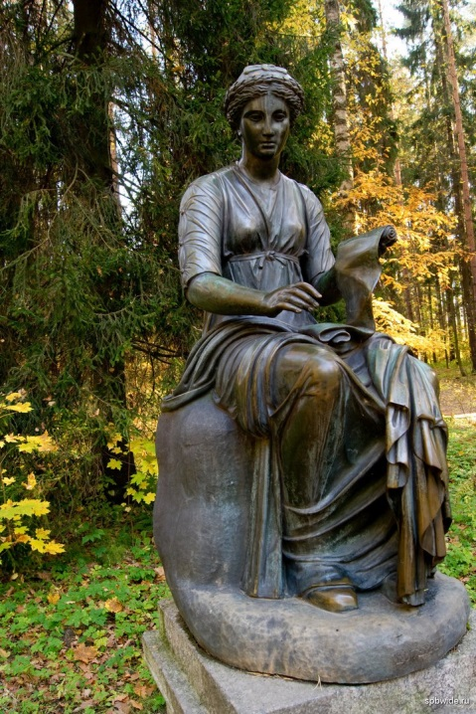

Ф.И.О. _______Муза__________________________________________________________Клио «Дарующая славу» __________________________________ _____отец Зевс, мать Мнемозина_____________________________
Место жительства:
____ гора Парнас, гора Геликон_________________________ ____________________________________________________________________________________________________________________________________________________________________________________________________________________________________________________________________
Особые приметы:
_____ пергаментный с виток или доска с письменами_________ _____________________________________________________________________________________________________________________________________________________________________________________________________________________________________________________________________________________________________________________________________

Вид деятельности:
__________Внушает любовь к минувшему, муза истории____
_______________________________________________________________________________________________________________________________________________________________Вдохновляла А.С. Пушкина на написание следующих _____
_____произведений:______________________________________________«Капитанская дочка» _____________________________
«Борис Годунов» ___________________________________
_____________«Полтава» ________________________________
___________________________________________________________________________________________________________________________________________________________________________________________________

________________________________________ ______________
ФИО главного следователя по делу подпись

